**在线博彩系统**

**需求分析**

*创建时间：2017-10-23*

文档版本：1.0

第一部分 引言 - 4 -

一、说明 - 4 -

二、规则 - 4 -

1.双色球规则： - 4 -

2.大乐透规则： - 4 -

第二部分 需求概述 - 5 -

一、项目背景 - 5 -

二、用户业务需求概要结构说明 - 5 -

1.用户注册业务需求说明 - 5 -

1.1业务流程图 - 6 -

1.2需求详细描述 - 6 -

2.用户/管理员登录业务需求说明 - 6 -

2.1业务流程图 - 6 -

2.2需求详细描述 - 7 -

3.用户修改信息需求说明 - 7 -

3.1业务流程图 - 7 -

3.2需求详细描述 - 8 -

4.用户查询信息需求说明 - 9 -

4.1业务流程图 - 9 -

4.2需求详细描述 - 9 -

5.用户购买彩票需求说明 - 9 -

5.1业务流程图 - 9 -

5.2需求详细描述 - 10 -

6.管理员查询信息需求说明 - 10 -

6.1业务流程图 - 11 -

6.2需求详细描述 - 11 -

7.管理员处理信息需求说明 - 11 -

7.1业务流程图 - 11 -

7.2需求详细描述 - 12 -

8.用户/管理员注销需求说明 - 12 -

8.1业务流程图 - 12 -

8.2需求详细描述 - 13 -

第三部分 需求初始分析 - 13 -

一、系统业务结构整体分析 - 13 -

二、用户注册业务需求分析 - 14 -

1.注册业务用例图 - 14 -

2.注册业务描述 - 14 -

三、用户/管理员登录业务需求分析 - 14 -

1.用户/管理员登录业务用例图 - 14 -

2.用户/管理员登录业务描述 - 14 -

四、用户修改信息需求分析 - 15 -

1.用户修改信息业务用例图 - 15 -

2.用户修改信息业务描述 - 15 -

五、用户查询信息需求分析 - 15 -

1.用户查询信息用例图 - 15 -

2.用户查询业务描述 - 16 -

2.1查询不同类别彩票 - 16 -

2.2查询彩票开奖信息 - 16 -

2.3查询新闻咨询 - 16 -

2.4查询个人中奖记录 - 16 -

2.5查询账单明细 - 17 -

2.6查询用户基本信息 - 17 -

2.7查询购买彩票信息 - 17 -

2.8查询开奖详情 - 18 -

2.9查询彩票具体信息 - 18 -

六、用户购买彩票需求分析 - 18 -

1.购买彩票业务用例图 - 18 -

2.购买彩票业务描述 - 18 -

2.1用户选择号码 - 18 -

2.2账户余额反馈 - 19 -

2.3用户购买 - 19 -

七、管理员信息查询需求分析 - 19 -

1.管理员查询信息业务用例图 - 19 -

2.管理员查询信息业务描述 - 19 -

2.1查询购买彩票信息 - 20 -

2.2查询彩票具体信息 - 20 -

2.3查询个人中奖记录 - 20 -

八、管理员处理信息需求分析 - 21 -

1.管理员处理信息业务用例图 - 21 -

2.管理员处理信息业务描述 - 22 -

2.1添加新闻信息 - 22 -

2.2添加开奖详情信息 - 22 -

2.3添加彩票类别信息 - 23 -

2.4修改彩票类别 - 23 -

2.5修改彩票信息 - 23 -

2.6修改新闻信息 - 23 -

2.7修改开奖详情 - 24 -

2.8删除开奖详情信息 - 24 -

2.9删除彩票类别信息 - 24 -

2.10删除新闻信息 - 25 -

九、用户/管理员注销需求分析 - 25 -

1.用户/管理员注销业务用例图 - 25 -

2.用户/管理员注销业务描述 - 25 -

第四部分 环境要求 - 25 -

客户机运行环境 - 25 -

## 第一部分 引言

1. 说明

此需求说明书由在线博彩系统项目小组编写，具体阐述了在线博彩系统的基本功能及其使用流程，包括项目模块的流程图和用例图及其详细描述，是项目开发过程中的重要指导和基础，也是用户进行验收时的重要依据。

小组成员：温志浩、邢远、张翰林、李颖、张焘、杨佩钰。

1. 规则
2. 双色球规则：

开奖时间：每周二、四、日，21:15开奖

玩法规则：6个前区号码＋1个后区号码＝1注（2元）

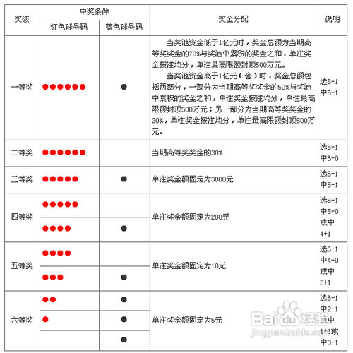

高等奖：指当期一、二等奖奖金总和。

1. 大乐透规则：

开奖时间：每周一、三、六，21:30开奖

玩法规则：5个前区号码＋2个后区号码＝1注（2元）

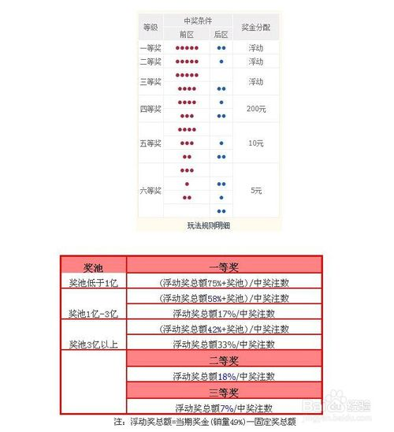

第二部分 需求概述

1. 项目背景

随着互联网时代的到来，人们的生活越来越依赖网络，而随着人们生活水平的提高，彩票这种消遣方式正逐渐进入我们的生活，一方面，中大奖的幻想一直吸引着人们，另一方面，彩票的售价是普通人能够接受的。针对这个大趋势，我们项目组设计研发了在线博彩系统，此系统拥有在线查询各种彩票的实时消息、购买各种彩票、查询开奖信息等功能。

1. 用户业务需求概要结构说明
2. 用户注册业务需求说明
   1. 业务流程图

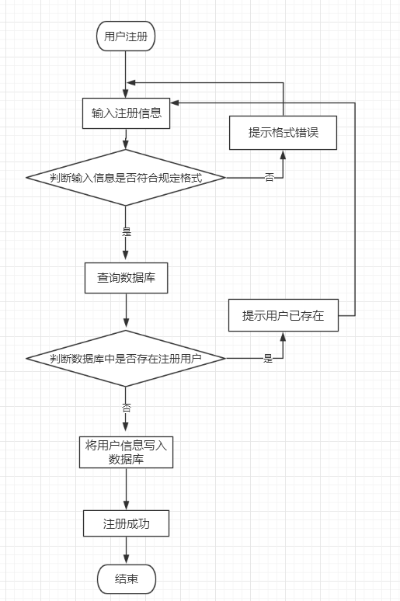

* 1. 需求详细描述

|  |  |  |  |  |  |  |  |
| --- | --- | --- | --- | --- | --- | --- | --- |
| **流程编号：** |  | | | **业务名称：** | 用户注册 | | |
| **编制：** |  | **日期：** | 2017/10/22 | **审核：** |  | **日期：** |  |
| **序号** | **处理说明** | | | | **责任人** | | |
| 1 | 用户输入注册信息 | | | | 用户 | | |
| 2 | 判断输入的信息是否符合格式 | | | | 系统自动进程 | | |
| 3 | 不符合格式，提示不符合，修改信息 | | | | 系统自动进程 | | |
| 4 | 格式符合，判断数据库中是否已存在用户 | | | | 系统自动进程 | | |
| 5 | 存在用户，提示已存在，修改信息 | | | | 系统自动进程 | | |
| 6 | 用户不存在，提示注册成功，数据写入数据库中 | | | | 系统自动进程 | | |

1. 用户/管理员登录业务需求说明
2. 业务流程图

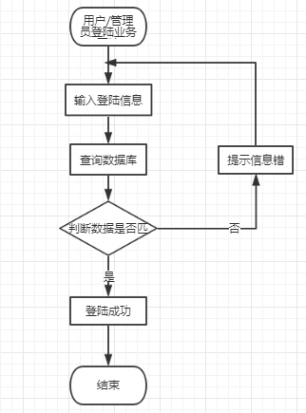

1. 需求详细描述

|  |  |  |  |  |  |  |  |
| --- | --- | --- | --- | --- | --- | --- | --- |
| **流程编号：** |  | | | **业务名称：** | 用户/管理员登录 | | |
| **编制：** |  | **日期：** | 2017/10/22 | **审核：** |  | **日期：** |  |
| **序号** | **处理说明** | | | | **责任人** | | |
| 1 | 用户/管理员输入登录信息 | | | | 用户/管理员 | | |
| 2 | 根据输入的信息查询数据库 | | | | 系统自动进程 | | |
| 3 | 判断数据库中是否有对应记录 | | | | 系统自动进程 | | |
| 4 | 如果有记录，则登录成功，设置为登录状态，跳转到首页 | | | | 系统自动进程 | | |
| 5 | 如果没有记录则提示信息错误 | | | | 系统自动进程 | | |

1. 用户修改信息需求说明

3.1业务流程图

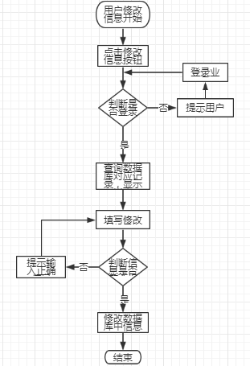

3.2需求详细描述

|  |  |  |  |  |  |  |
| --- | --- | --- | --- | --- | --- | --- |
| **流程编号:** |  | | | **业务名称** | **用户修改信息** | |
| **编制**: | yong | **日期:** | 2017/10/22 | **审核:** | **日期:** |  |
| **序号** | **处理说明** | | | **责任人** | | |
| 1 | 点击修改按钮 | | | 用户（游客） | | |
| 2、 | 判断是否登陆状态 | | | 系统自动进程 | | |
| 3、 | 是（修改界面） | | | 系统自动进程 | | |
| 4、 | 否（提示登陆，登录界面） | | | 系统自动进程 | | |
| 5、 | 判断修改时所填格式 | | | 系统自动进程 | | |
| 6、 | 正确（点击保存按钮，修改成功） | | | 用户点击  系统保存 | | |
| 7、 | 错误（提示错误，重新填写） | | | 用户修改，系统提示 | | |
| 8、 | 修改成功 | | |  | | |

1. 用户查询信息需求说明

4.1业务流程图

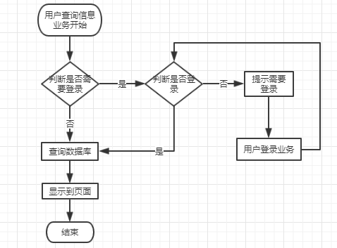

4.2需求详细描述

|  |  |  |  |  |  |  |  |
| --- | --- | --- | --- | --- | --- | --- | --- |
| **流程编号：** |  | | | **业务名称：** | 用户查询信息 | | |
| **编制：** |  | **日期：** | 2017/10/22 | **审核：** |  | **日期：** |  |
| **序号** | **处理说明** | | | | **责任人** | | |
| 1 | 判断用户是否需要登录查询 | | | | 系统自动进程 | | |
| 2 | 如果不需要登录，查询数据库 | | | | 系统自动进程 | | |
| 3 | 将查询到的内容显示到页面 | | | | 系统自动进程 | | |
| 4 | 如果需要登录查询，判断用户是否登录 | | | | 系统自动进程 | | |
| 5 | 如果用户登录了，进行查询 | | | | 系统自动进程 | | |
| 6 | 如果没有登录，提示用户需要登录 | | | | 系统自动进程 | | |

1. 用户购买彩票需求说明
2. 业务流程图

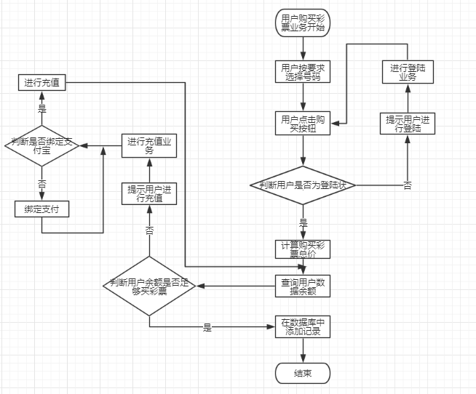

1. 需求详细描述

|  |  |  |  |  |  |  |  |
| --- | --- | --- | --- | --- | --- | --- | --- |
| **流程编号：** |  | | | **业务名称：** | 用户购买彩票 | | |
| **编制：** |  | **日期：** | 2017/10/22 | **审核：** |  | **日期：** |  |
| **序号** | **处理说明** | | | | **责任人** | | |
| 1 | 选择号码 | | | | 用户 | | |
| 2 | 点击购买按钮 | | | | 用户 | | |
| 3 | 判断用户是否为登录状态 | | | | 系统自动进程 | | |
| 4 | 如果登录，计算购买彩票的总价 | | | | 系统自动进程 | | |
| 5 | 如果没登录，提示用户进行登录 | | | | 系统自动进程 | | |
| 6 | 查询用户的余额 | | | | 系统自动进程 | | |
| 7 | 判断用户余额是否足够 | | | | 系统自动进程 | | |
| 8 | 如果余额足够，数据库添加记录，购买成功 | | | | 系统自动进程 | | |
| 9 | 如果余额不足，提示用户进行充值 | | | | 系统自动进程 | | |
| 10 | 判断是否绑定支付宝 | | | | 系统自动进程 | | |
| 11 | 如果绑定支付宝，用户进行充值 | | | | 用户 | | |
| 12 | 如果没有绑定支付宝，提醒用户绑定支付宝 | | | | 系统自动进程 | | |

1. 管理员查询信息需求说明
   1. 业务流程图

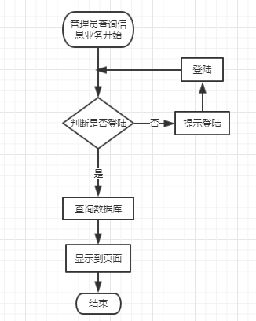

* 1. 需求详细描述

|  |  |  |  |  |  |  |  |
| --- | --- | --- | --- | --- | --- | --- | --- |
| **流程编号：** |  | | | **业务名称：** | 管理员查询 | | |
| **编制：** |  | **日期：** | 2017/10/22 | **审核：** |  | **日期：** |  |
| **序号** | **处理说明** | | | | **责任人** | | |
| 1 | 判断是否登录 | | | | 系统自动进程 | | |
| 2 | 如果登录，查询数据库 | | | | 系统自动进程 | | |
| 3 | 将信息显示到页面 | | | | 系统自动进程 | | |
| 4 | 如果没有登录，提示用户登录 | | | | 系统自动进程 | | |

1. 管理员处理信息需求说明

7.1业务流程图

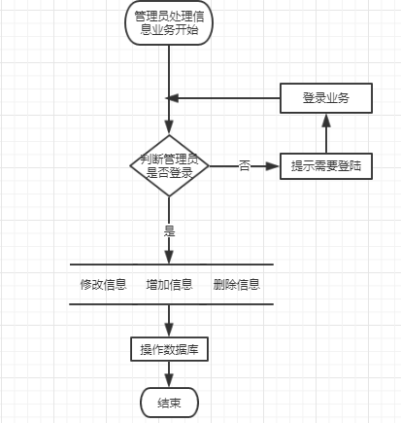

7.2需求详细描述

|  |  |  |  |  |  |  |  |
| --- | --- | --- | --- | --- | --- | --- | --- |
| **流程编号：** |  | | | **业务名称：** | 用户购买彩票 | | |
| **编制：** |  | **日期：** | 2017/10/22 | **审核：** |  | **日期：** |  |
| **序号** | **处理说明** | | | | **责任人** | | |
| 1 | 判断管理员是否登录 | | | | 系统自动进程 | | |
| 2 | 如果登录，进行增/删/改操作 | | | | 系统自动进程 | | |
| 3 | 数据库进行相应的操作 | | | | 系统自动进程 | | |
| 4 | 如果没登录，提示用户未登录 | | | | 系统自动进程 | | |

1. 用户/管理员注销需求说明
   1. 业务流程图

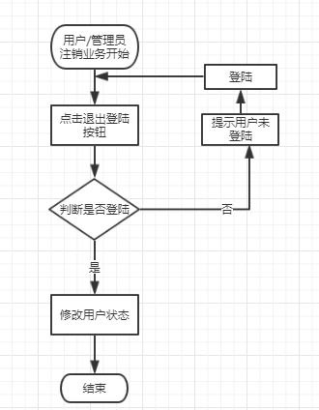

* 1. 需求详细描述

|  |  |  |  |  |  |  |  |
| --- | --- | --- | --- | --- | --- | --- | --- |
| **流程编号：** |  | | | **业务名称：** | 用户购买彩票 | | |
| **编制：** |  | **日期：** | 2017/10/22 | **审核：** |  | **日期：** |  |
| **序号** | **处理说明** | | | | **责任人** | | |
| 1 | 点击退出登录 | | | | 用户 | | |
| 2 | 判断用户是否登录 | | | | 系统自动进程 | | |
| 3 | 如果登录，修改用户状态 | | | | 系统自动进程 | | |
| 4 | 如果没登录，提示用户未登录 | | | | 系统自动进程 | | |

第三部分 需求初始分析

1. 系统业务结构整体分析

系统整体用例图

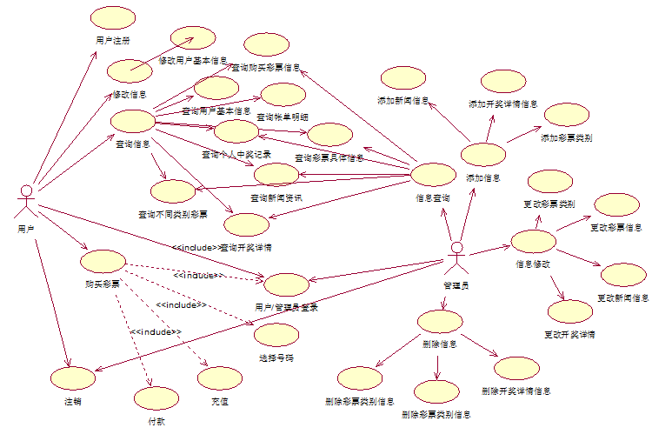

1. 用户注册业务需求分析
2. 注册业务用例图

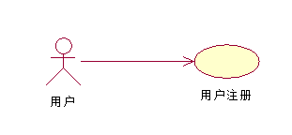

1. 注册业务描述

|  |  |
| --- | --- |
| ID | User-101 |
| 用例名称 | 用户注册 |
| 父用例ID |  |
| 主要执行者 | 普通用户 |
| 前置条件 |  |
| 正常事件流 | 1. 填写相关信息。 2. 系统判断数据库中是否有相同的用户名或电话号码。 3. 没有相同的用户名或电话号码，注册成功，跳转到登录页面。 |
| 异常事件流 | 用户名或密码已经注册过：  提示用户名或密码已注册。 |
| 后置条件 | 执行成功，此用户信息被保存到数据库。 |

1. 用户/管理员登录业务需求分析
2. 用户/管理员登录业务用例图

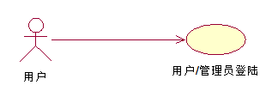

1. 用户/管理员登录业务描述

|  |  |
| --- | --- |
| ID | User-201 |
| 用例名称 | 用户/管理员登录 |
| 父用例ID |  |
| 主要执行者 | 普通用户/管理员 |
| 前置条件 | (1)用户（管理员）未登陆 (2)账户未被冻结  (3)已登陆的注销了 |
| 正常事件流 | 1. 输入帐号(电话号码) 2. 输入密码 |
| 异常事件流 | 1. 用户已经登陆，请勿重复操作 2. 登陆错误，请输入正确的帐号或密码 3. 登陆失败，用户已被冻结 |
| 后置条件 | 执行成功，用户（管理员）登陆成功 |

1. 用户修改信息需求分析
2. 用户修改信息业务用例图

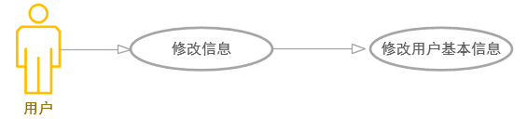

1. 用户修改信息业务描述

|  |  |
| --- | --- |
| ID | User-401 |
| 用例名称 | 修改用户信息 |
| 父用例ID |  |
| 主要执行者 | 普通用户 |
| 前置条件 | 已登录系统 |
| 正常事件流 | 1. 进入用户管理主界面，用户页面显示修改前的所有信息，用户名是不可编辑状态 2. 可编辑的所有信息的验证都得通过，修改完，各项用户信息都不能为空，修改成功后，跳转到用户管理主界面 |
| 异常事件流 |  |
| 后置条件 | 修改成功，此用户信息重新被保存到数据库。 |

1. 用户查询信息需求分析
2. 用户查询信息用例图

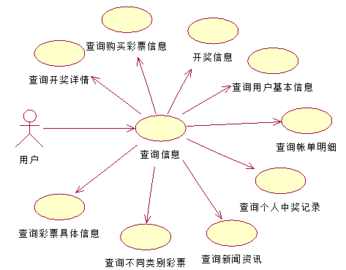

1. 用户查询业务描述
2. 查询不同类别彩票

|  |  |
| --- | --- |
| ID | User-401 |
| 用例名称 | 用户查询不同类别彩票 |
| 父用例ID |  |
| 主要执行者 | 普通用户 |
| 前置条件 |  |
| 正常事件流 | 1. 浏览页面进行彩票类别的查看。 |
| 异常事件流 |  |
| 后置条件 |  |

1. 查询彩票开奖信息

|  |  |
| --- | --- |
| ID | User-402 |
| 用例名称 | 用户查询彩票开奖信息 |
| 父用例ID |  |
| 主要执行者 | 普通用户 |
| 前置条件 |  |
| 正常事件流 | 1. 浏览首页选择开奖结果页面进行查询。 |
| 可选事件流 | 1. 可选择查看开奖详情。 2. 可按照彩种、期号等进行查询。 |
| 异常事件流 |  |
| 后置条件 |  |

1. 查询新闻咨询

|  |  |
| --- | --- |
| ID | User-403 |
| 用例名称 | 用户查询新闻资讯 |
| 父用例ID |  |
| 主要执行者 | 普通用户 |
| 前置条件 |  |
| 正常事件流 | 1. 浏览页面查询滚动的新闻。 |
| 异常事件流 |  |
| 后置条件 |  |

1. 查询个人中奖记录

|  |  |
| --- | --- |
| ID | User-404 |
| 用例名称 | 用户查询个人中奖记录 |
| 父用例ID |  |
| 主要执行者 | 普通用户 |
| 前置条件 | 用户登录后 |
| 正常事件流 | 1. 点击个人中心。 2. 选择中奖记录进行查询。 |
| 可选事件流 | 可以选择按照获奖金额、获奖日期、彩票种类等进行条件查询。 |
| 异常事件流 | 用户未登录：  提示用户先登录 |
| 后置条件 |  |

1. 查询账单明细

|  |  |
| --- | --- |
| ID | User-405 |
| 用例名称 | 用户查询账单明细 |
| 父用例ID |  |
| 主要执行者 | 普通用户 |
| 前置条件 | 用户登录后 |
| 正常事件流 | 1. 点击个人中心。 2. 选择账户明细进行查询。 |
| 可选事件流 | 可以选择按照交易时间、交易金额等进行查询。 |
| 异常事件流 | 用户未登录：  提示用户先登录 |
| 后置条件 |  |

1. 查询用户基本信息

|  |  |
| --- | --- |
| ID | User-406 |
| 用例名称 | 用户查询用户基本信息 |
| 父用例ID |  |
| 主要执行者 | 普通用户 |
| 前置条件 | 用户登录后 |
| 正常事件流 | 1. 点击个人中心。 2. 选择个人信息进行查询。 |
| 异常事件流 | 用户未登录：  提示用户先登录 |
| 后置条件 |  |

1. 查询购买彩票信息

|  |  |
| --- | --- |
| ID | User-407 |
| 用例名称 | 用户查询购买彩票信息 |
| 父用例ID |  |
| 主要执行者 | 普通用户 |
| 前置条件 | 用户登录后 |
| 正常事件流 | 1. 点击个人中心。 2. 选择购奖记录进行查询。 |
| 可选事件流 | 可以选择按日期、彩票类型进行查询。 |
| 异常事件流 | 用户未登录：  提示用户先登录 |
| 后置条件 |  |

1. 查询开奖详情

|  |  |
| --- | --- |
| ID | User-408 |
| 用例名称 | 用户查询开奖详情 |
| 父用例ID |  |
| 主要执行者 |  |
| 前置条件 | 用户登录后 |
| 正常事件流 | 1. 浏览页面点击对应彩票类别。 2. 选择对应期数的彩票具体信息，点击对应开奖详情进行查询。 |
| 可选事件流 |  |
| 异常事件流 |  |
| 后置条件 |  |

1. 查询彩票具体信息

|  |  |
| --- | --- |
| ID | User-409 |
| 用例名称 | 用户查询彩票具体信息 |
| 父用例ID |  |
| 主要执行者 | 普通用户 |
| 前置条件 |  |
| 正常事件流 | 1. 浏览页面选择对应的彩票类别。 2. 点击彩票类别进入彩票具体信息。 |
| 可选事件流 | 1. 可进行号码选择，进行彩票的购买。 |
| 异常事件流 |  |
| 后置条件 |  |

1. 用户购买彩票需求分析
2. 购买彩票业务用例图

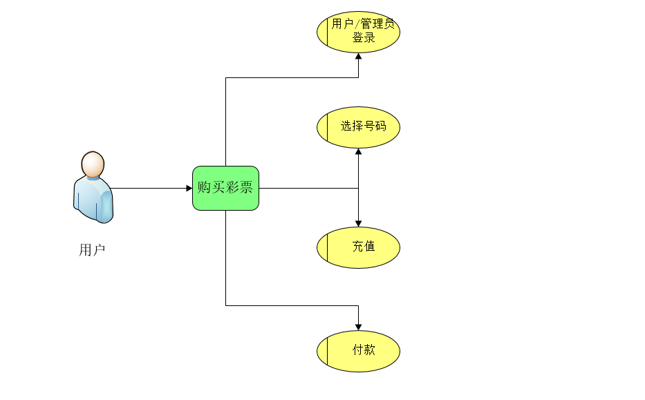

1. 购买彩票业务描述
2. 用户选择号码

|  |  |
| --- | --- |
| ID | User-601 |
| 用例名称 | 用户购买彩票 |
| 父用例ID |  |
| 主要执行者 | 普通用户 |
| 前置条件 | 用户登录成功 |
| 正常事件流 | 1.用户在对应的号码框选择自己想要选择的号码。 |
| 异常事件流 | 1.号码格式选择错误：提示号码格式错误。 |
| 后置条件 |  |

1. 账户余额反馈

|  |  |
| --- | --- |
| ID | User-602 |
| 用例名称 | 用户账户余额反馈 |
| 父用例ID |  |
| 主要执行者 | 普通用户 |
| 前置条件 | 用户选择好了自己的彩票号码 |
| 正常事件流 | 1.页面显示余额充足，可以进行购买。 |
| 异常事件流 | 1.账户余额不足，无法购买：提示余额不足请充值。 |
| 后置条件 |  |

1. 用户购买

|  |  |
| --- | --- |
| ID | User-603 |
| 用例名称 | 用户购买 |
| 父用例ID |  |
| 主要执行者 | 普通用户 |
| 前置条件 | 余额充足 |
| 正常事件流 | 1.购买完成，提示购买成功。 |
| 异常事件流 |  |
| 后置条件 |  |

1. 管理员信息查询需求分析
2. 管理员查询信息业务用例图

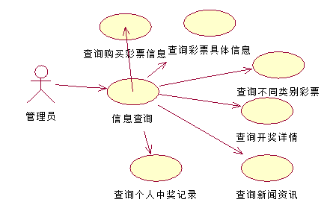

1. 管理员查询信息业务描述
2. 查询购买彩票信息

|  |  |
| --- | --- |
| ID | User-701 |
| 用例名称 | 管理员查询购买彩票信息 |
| 父用例ID |  |
| 主要执行者 | 管理员 |
| 前置条件 | 管理员登陆 |
| 正常事件流 | 浏览页面进行彩票信息的查看 |
| 异常事件流 |  |
| 后置条件 | 可选择查看彩票详情 |

1. 查询彩票具体信息

|  |  |
| --- | --- |
| ID | User-702 |
| 用例名称 | 管理员查询彩票具体信息 |
| 父用例ID |  |
| 主要执行者 | 管理员 |
| 前置条件 | 管理员登陆 |
| 正常事件流 | 浏览页面查看彩票具体信息 |
| 可选事件流 | 1.可选择查看开奖详情。  2.可按照彩种、期号等进行查询。 |
| 异常事件流 |  |
| 后置条件 |  |

1. 查询个人中奖记录

|  |  |
| --- | --- |
| ID | User-703 |
| 用例名称 | 管理员查询个人中奖记录 |
| 父用例ID |  |
| 主要执行者 | 管理员 |
| 前置条件 | 管理员登陆 |
| 正常事件流 | 浏览页面查看个人中奖记录 |
| 异常事件流 |  |
| 后置条件 |  |

1. 查询新闻资讯

|  |  |
| --- | --- |
| ID | User-704 |
| 用例名称 | 管理员查询新闻资讯 |
| 父用例ID |  |
| 主要执行者 | 管理员 |
| 前置条件 | 管理员登陆 |
| 正常事件流 | 浏览页面查询新闻资讯 |
| 异常事件流 |  |
| 后置条件 |  |

1. 查询不同类别彩票

|  |  |
| --- | --- |
| ID | User-705 |
| 用例名称 | 管理员查询不同类别彩票 |
| 父用例ID |  |
| 主要执行者 | 管理员 |
| 前置条件 | 管理员登陆 |
| 正常事件流 | 浏览页面查询不同类别彩票 |
| 异常事件流 |  |
| 后置条件 |  |

1. 查询开奖详情

|  |  |
| --- | --- |
| ID | User-706 |
| 用例名称 | 管理员查询开奖详情 |
| 父用例ID |  |
| 主要执行者 | 管理员 |
| 前置条件 | 管理员登陆 |
| 正常事件流 | 浏览页面查询开奖详情 |
| 异常事件流 |  |
| 后置条件 |  |

1. 管理员处理信息需求分析
2. 管理员处理信息业务用例图

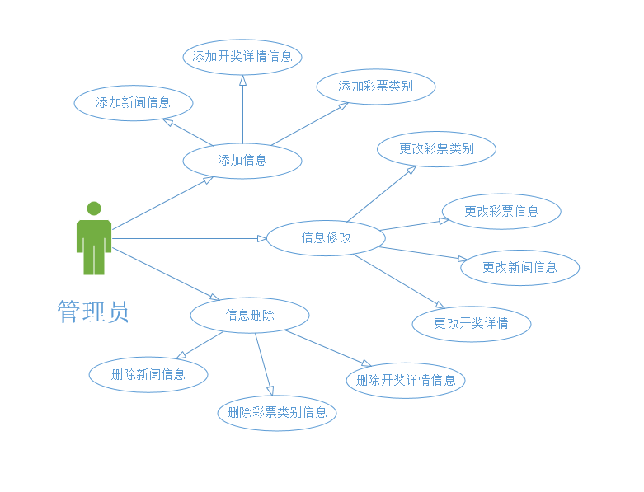

1. 管理员处理信息业务描述

2.1添加新闻信息

|  |  |
| --- | --- |
| ID | admin-801 |
| 用例名称 | 添加新闻信息 |
| 父用例ID |  |
| 主要执行者 | 管理员 |
| 前置条件 |  |
| 正常事件流 | 1. 点击添加新闻信息按钮。 2. 填写新闻信息。 3. 点击确定按钮。 |
| 异常事件流 | 添加信息不符合规定  提示对应信息 |
| 后置条件 | 执行成功，此信息被保存到相应数据库。 |

2.2添加开奖详情信息

|  |  |
| --- | --- |
| ID | admin-802 |
| 用例名称 | 添加开奖详情信息 |
| 父用例ID |  |
| 主要执行者 | 管理员 |
| 前置条件 | 添加信息不符合规定  提示对应信息 |
| 正常事件流 | 1.点击添加开奖详情信息按钮。  2.填写开奖详情信息。  3.点击确认按钮。 |
| 异常事件流 |  |
| 后置条件 | 执行成功，此信息被保存到相应数据库。 |

2.3添加彩票类别信息

|  |  |
| --- | --- |
| ID | admin-803 |
| 用例名称 | 添加彩票类别 |
| 父用例ID |  |
| 主要执行者 | 管理员 |
| 前置条件 |  |
| 正常事件流 | 1.点击添加彩票类别按钮。  2.填写彩票类别。  3.点击确认按钮。 |
| 异常事件流 | 添加信息不符合规定  提示对应信息 |
| 后置条件 | 执行成功，此信息被保存到相应数据库。 |

2.4修改彩票类别

|  |  |
| --- | --- |
| ID | admin-804 |
| 用例名称 | 修改彩票类别 |
| 父用例ID |  |
| 主要执行者 | 管理员 |
| 前置条件 |  |
| 正常事件流 | 1. 点击需要修改的彩票类别的修改按钮 2. 修改需要的彩票类别信息。 3. 点击确定按钮。 |
| 异常事件流 | 修改后的信息不符合规定  提示对应信息 |
| 后置条件 | 执行成功，此信息被修改到相应数据库。 |

2.5修改彩票信息

|  |  |
| --- | --- |
| ID | admin-805 |
| 用例名称 | 修改彩票信息 |
| 父用例ID |  |
| 主要执行者 | 管理员 |
| 前置条件 |  |
| 正常事件流 | 1. 点击需要修改的彩票信息的修改按钮。 2. 修改需要修改的彩票信息。 3. 点击确定按钮。 |
| 异常事件流 | 修改后的信息不符合规定  提示对应信息 |
| 后置条件 | 执行成功，此信息被修改到相应数据库。 |

2.6修改新闻信息

|  |  |
| --- | --- |
| ID | admin-806 |
| 用例名称 | 修改新闻信息 |
| 父用例ID |  |
| 主要执行者 | 管理员 |
| 前置条件 |  |
| 正常事件流 | 1. 点击需要修改的新闻信息的修改按钮。 2. 修改相应的新闻信息。 3. 点击确认按钮。 |
| 异常事件流 | 修改后的信息不符合规定  提示对应信息 |
| 后置条件 | 执行成功，此信息被修改到相应数据库。 |

2.7修改开奖详情

|  |  |
| --- | --- |
| ID | admin-807 |
| 用例名称 | 修改开奖详情 |
| 父用例ID |  |
| 主要执行者 | 管理员 |
| 前置条件 |  |
| 正常事件流 | 1. 点击需要修改的开奖详情的修改按钮。 2. 修改需要的开奖详情。 3. 点击确认按钮。 |
| 异常事件流 | 修改后的信息不符合规定  提示对应信息 |
| 后置条件 | 执行成功，此信息被修改到相应数据库。 |

2.8删除开奖详情信息

|  |  |
| --- | --- |
| ID | admin-808 |
| 用例名称 | 删除开奖详情信息 |
| 父用例ID |  |
| 主要执行者 | 管理员 |
| 前置条件 |  |
| 正常事件流 | 1. 点击需要删除的开奖详情信息的删除按钮。 2. 点击确认按钮。 |
| 异常事件流 |  |
| 后置条件 | 执行成功，此信息被删除。 |

2.9删除彩票类别信息

|  |  |
| --- | --- |
| ID | admin-809 |
| 用例名称 | 删除彩票类别信息 |
| 父用例ID |  |
| 主要执行者 | 管理员 |
| 前置条件 |  |
| 正常事件流 | 1. 点击需要删除的彩票类别信息的删除按钮。 2. 点击确认按钮。 |
| 异常事件流 |  |
| 后置条件 | 执行成功，此信息被删除。 |

2.10删除新闻信息

|  |  |
| --- | --- |
| ID | admin-810 |
| 用例名称 | 删除新闻信息 |
| 父用例ID |  |
| 主要执行者 | 管理员 |
| 前置条件 |  |
| 正常事件流 | 1. 点击需要删除的新闻信息的删除按钮。 2. 点击确定按钮。 |
| 异常事件流 |  |
| 后置条件 | 执行成功，此信息被删除。 |

1. 用户/管理员注销需求分析
2. 用户/管理员注销业务用例图

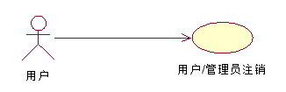

1. 用户/管理员注销业务描述

|  |  |
| --- | --- |
| ID | User-901 |
| 用例名称 | 用户/管理员注销 |
| 父用例ID |  |
| 主要执行者 | 普通用户/管理员 |
| 前置条件 | 用户（管理员）已经登陆，不是游客方式 |
| 正常事件流 | 1. 点击注销按钮 2. 弹出提示框（您确定要注销吗） 3. 单击确定按钮注销成功，返回登陆界面 |
| 异常事件流 | 用户（管理员）还未登陆 |
| 后置条件 | 执行成功，注销成功，返回登录界面 |

第四部分 环境要求

客户机运行环境

Jdk1.7或以上，windows10操作系统，谷歌、火狐等浏览器